# 7 Membuat Tile Platform

|  |  |  |
| --- | --- | --- |
| **NIM** | : | 2118131 |
| **Nama** | : | Mohammad Harifin |
| **Kelas** | : | D |
| **Asisten Lab** | : | Wisando Berlian Pandensolang (2218095) |

## Tugas 1 : Membuat Tile Platform

1. **Membuat Tilemap**
2. Buka Project Unity sebelumnya yang telah diimpor dengan aset dari Unity Asset Store bisa dilihat dari gambar dibawah ini

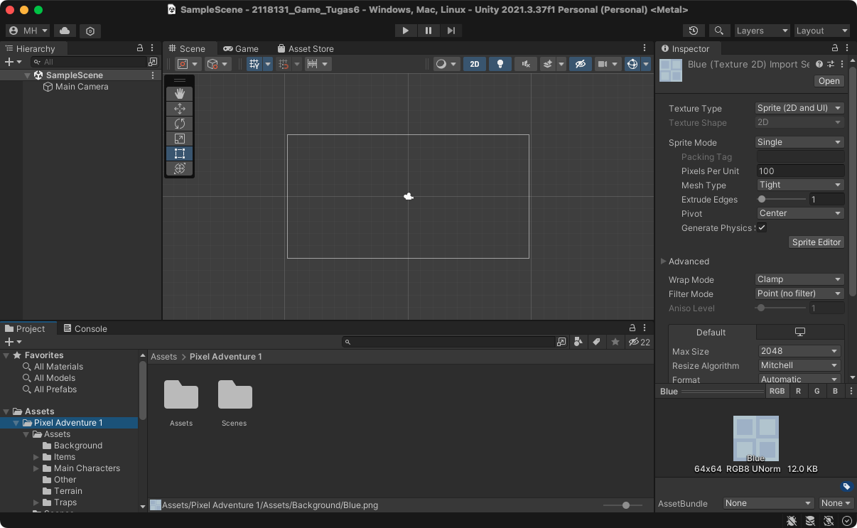

Gambar 7.1 Hasil Tampilan project Sebelumnya

1. Klik kanan pada folder Assets, kemudian pilih Create > Folder, dan beri nama folder tersebut "Game_2118131".

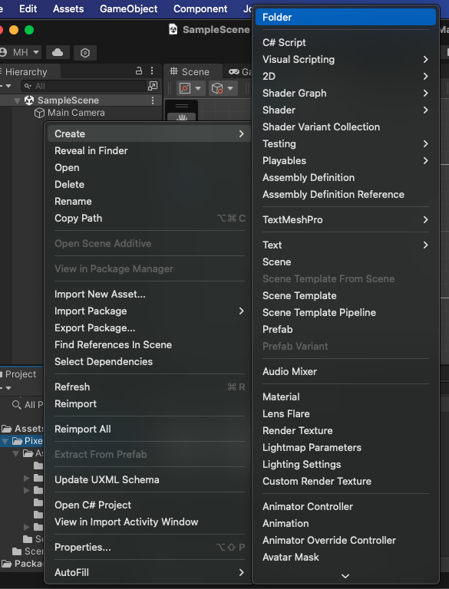

Gambar 7.2 Hasil Tampilan Creat Folder

1. Pada folder " Game_2118131", pilih Create > Folder, Tambahkan folder Baru "Tiles", nantinya folder ini akan digunakan untuk menyimpan tile

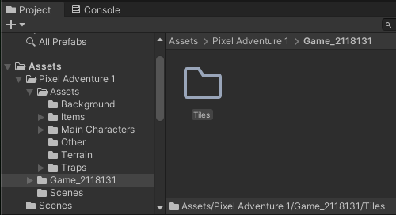

Gambar 7.3 Hasil Tampilan Creat Folder

1. Buat folder baru lagi di dalam folder " Game_2118131" dan beri nama "Tile Palette"

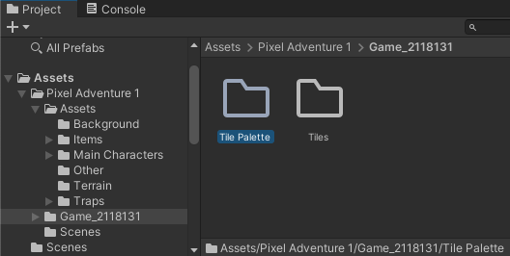

Gambar 7.4 Hasil Tampilan Creat Folder

1. Di dalam folder " Game_2118131", klik kanan lalu lalu pilih Create > Scene.

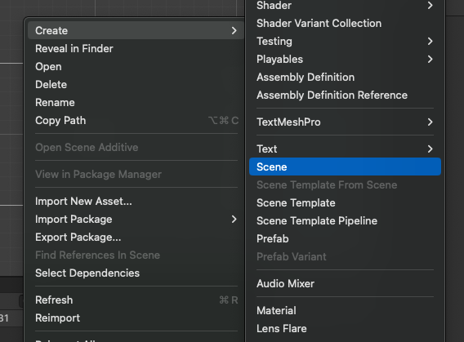

Gambar 7.5 Hasil Tampilan Creat Scene

1. Berikan nama pada scene tersebut, bisa menjadi "GAME" atau nama lain yang diinginkan. Setelah itu, klik dua kali pada scene tersebut.

Gambar 7.6 Hasil Tampilan Berhasil Creat Scene

1. Klik pada Window "GAME", lalu klik pada bagian Free Aspect, pilih rasio 16:9, dan kemudian kembali Window Scene.

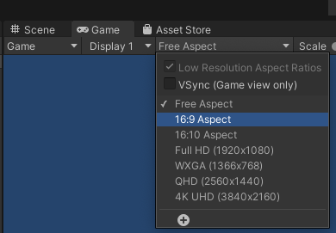

Gambar 7.7 Hasil Tampilan Pilih Rasio

1. Pada menu atas, Klik Menu Windows kemudian pilih Tile Pallete

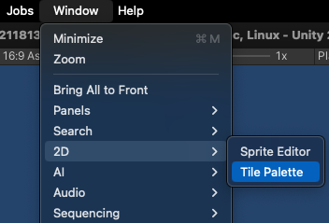

Gambar 7.8 Hasil Tampilan Pilih Tile Pallete

1. Ketika Windows tile palettes muncul, pilih Create New Pallet, berikan nama pada palet, dan setelah itu klik Create

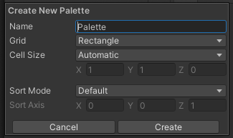

Gambar 7.9 Hasil Tampilan Create New Pallet

1. Simpan Pallete tersebut ke dalam folder “Tile pallete” yang telah dibuat sebelumnya.

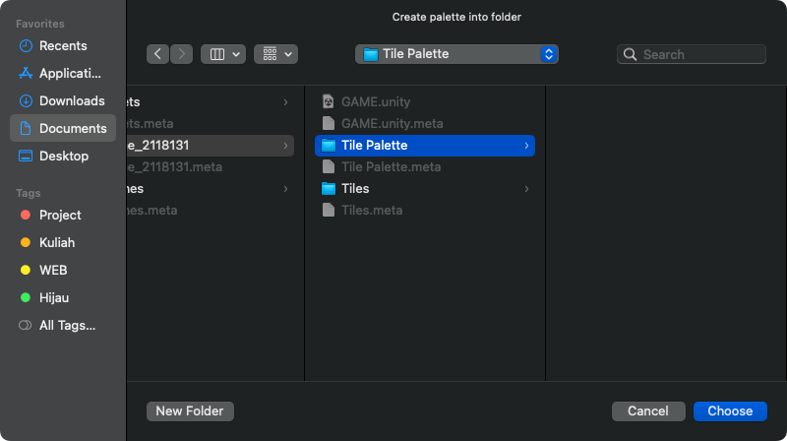

Gambar 7.10 Hasil Tampilan Simpan Pallete

1. Cari Asset Pixel Adventure 1 yang telah didownload sebelumnya, lokasinya dapat dilihat pada gambar di bawah ini. Pilih "Terrain", kemudian klik panah kecil di sebelah tileset tersebut untuk membuka berbagai tile.

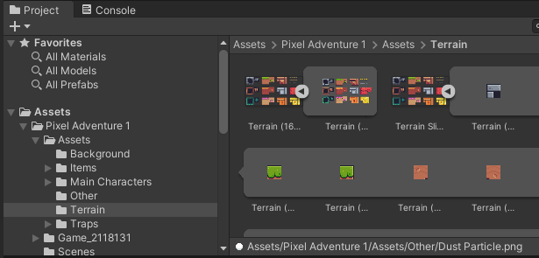

Gambar 7.11 Hasil Tampilan Pilih Terrain

1. Drag asset yang diperlukan kedalam tile pallete, simpan dalam folder “Tile” yang sudah dibuat sebelumnya pada folder dibawah ini

/Users/arifin/Documents/KULIAH/Semester 6/Prak animasi dan game/Per7/2118131_Game_Tugas6/Assets/Pixel Adventure 1/Game_2118131/Tile Palette

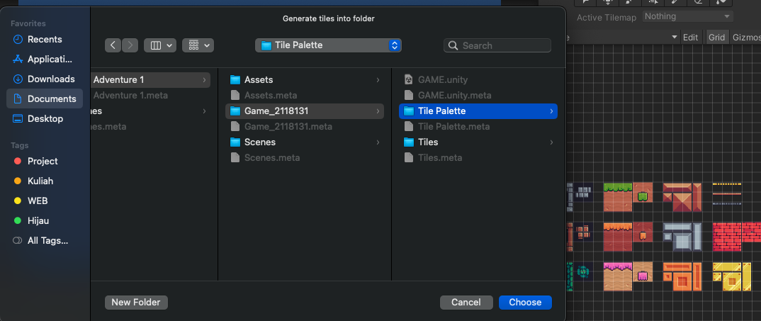

Gambar 7.12 Hasil Tampilan Simpan Tile

1. Tile yang terletak pada menu Tile pallete akan digunakan untuk membuat platform yang akan digunakan dalam game

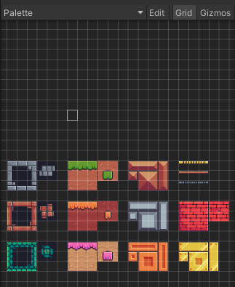

Gambar 7.13 Hasil Tampilan Tile pallete

1. Pada menu Hierarchy, buatlah game object baru dengan cara klik kanan, pilih 2D Object>Tilemap>Rectangular, maka ini akan menampilkan kotak-kotak pada area kerja untuk memudahkan penempatan tile

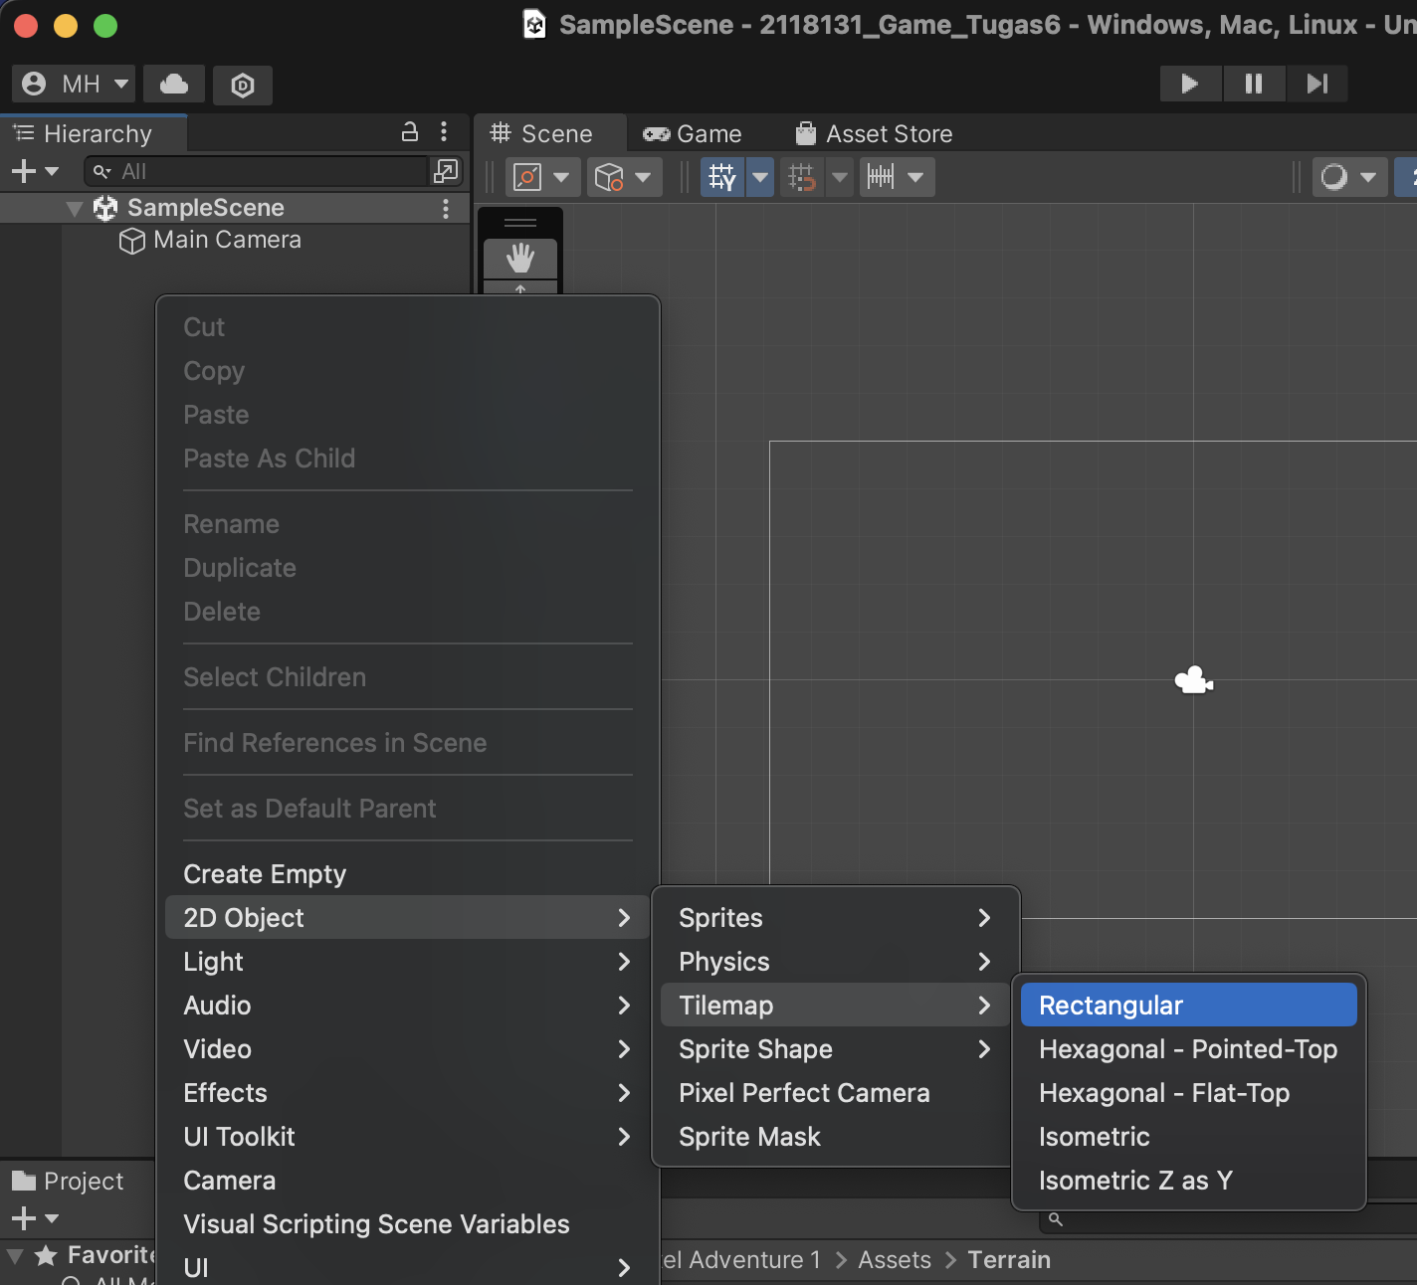

Gambar 7.14 Hasil Tampilan Creat Object game

1. Kemudian Dalam tile palette, gunakan opsi "Paint With Active Brush" (Shortcut B) untuk menempatkan tile pada area kerja. yang dapat membuat tile sesuai keinginan.

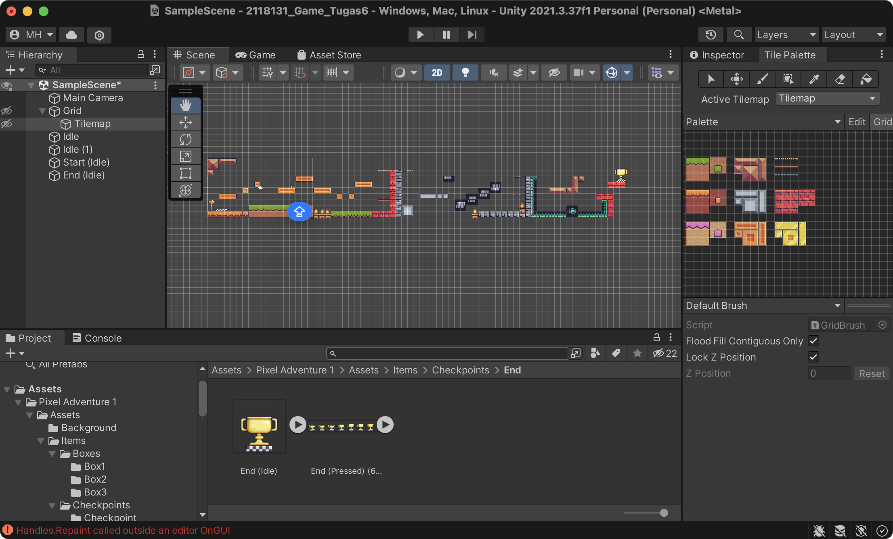

Gambar 7.15 Hasil Tampilan Menempatkan Tile

1. Klik kanan pada menu Hierarchy, pilih Create Empty

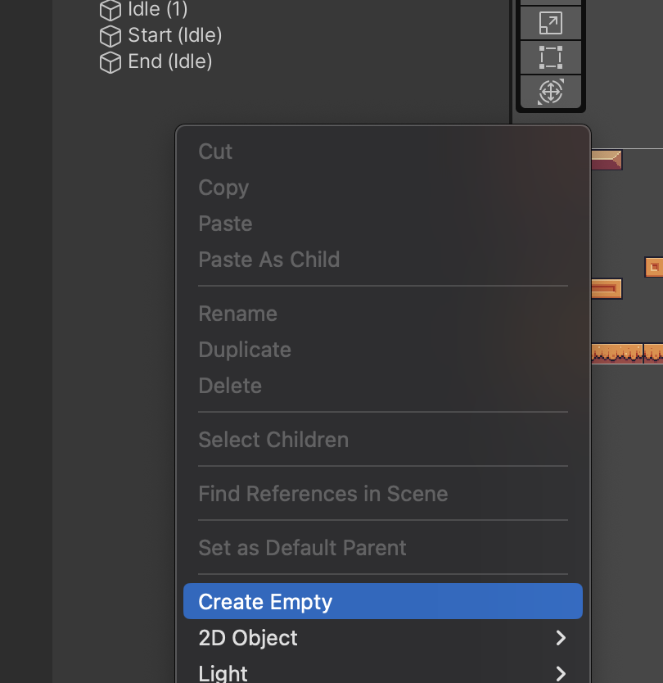

Gambar 7.16 Hasil Tampilan Create Empty

1. Ubah nama GameObject yang sudah dibuat tadi dan ubah Namanya menjadi “Property”, caranya klik kanan GameObject, pilih Rename

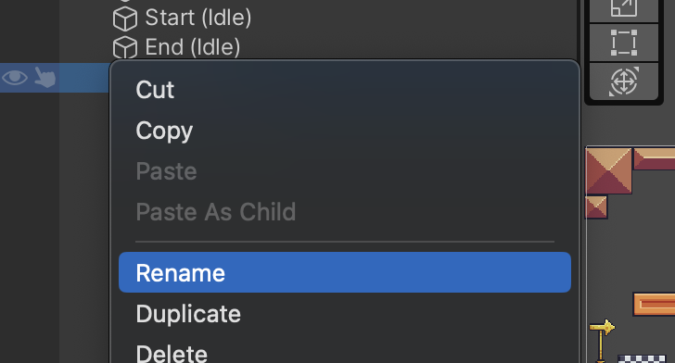

Gambar 7.17 Hasil Tampilan Rename Object

1. Asset yang diletakkan tersebut akan berada dalam hierarchy, blok dari atas kebawah dengan cara klik asset atas sendiri, kemudian klik asset bawah sendiri sambil menekana Shift, kemudian geser dan letakkan kedalam folder Property

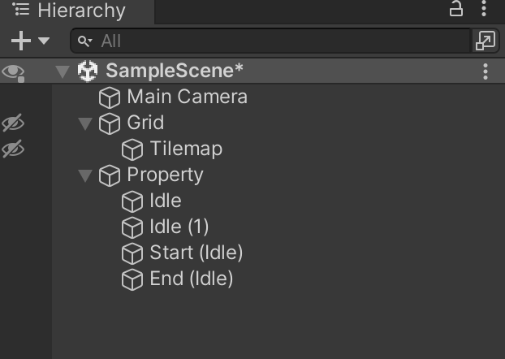

Gambar 7.18 Hasil Tampilan Drag Object

1. Klik Tilemap

Gambar 7.19 Hasil Tampilan Klik Tilemap

1. Pada Inspector, klik Add Component

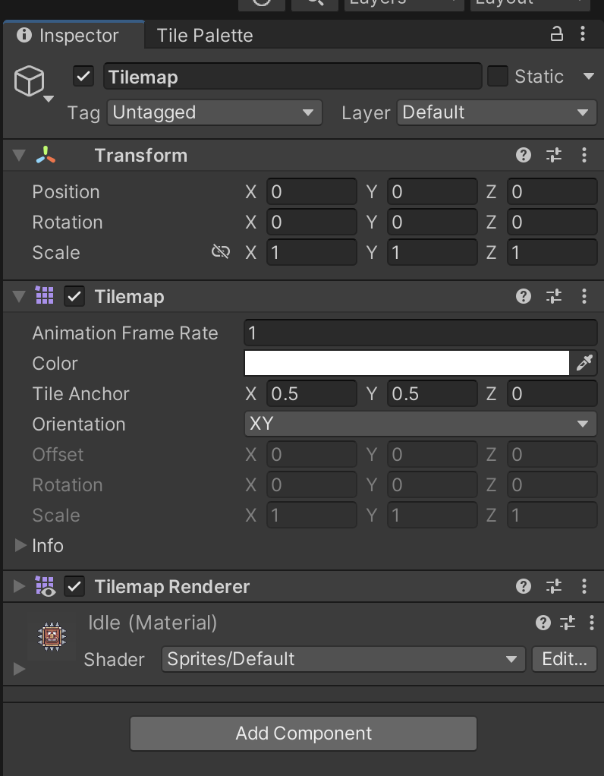

Gambar 7.20 Hasil Tampilan Add Componen

1. cari komponen bernama Tilemap Collider 2D, komponen tersebut berguna agar saat memasukkan karakter game, nantinya dapat menyentuh bagian tanah

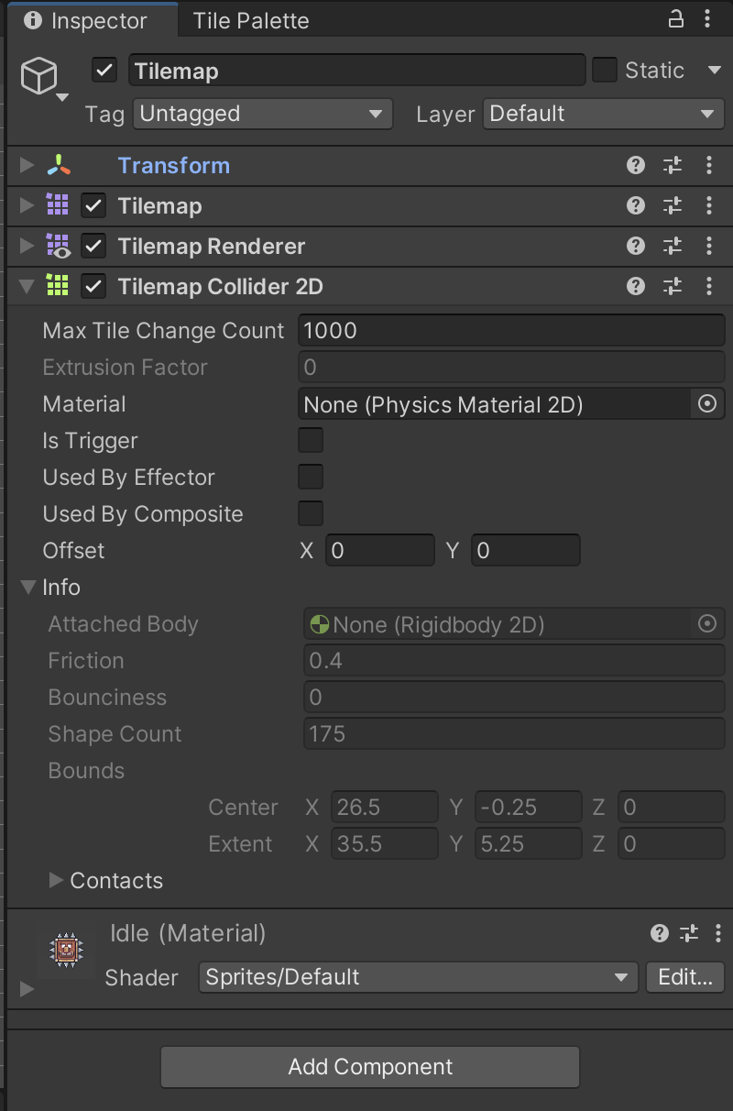

Gambar 7.21 Hasil Tampilan Componen Tilemap Collider 2D,

1. Untuk membuat background, klik pada hierarchy 2D object > Sprite, dan ganti namanya menjadi “BG”

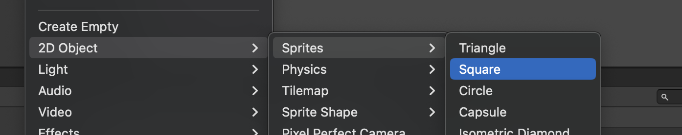

Gambar 7.22 Hasil Tampilan Crete Object

1. Kemudian cari asset Medival_Pixel, klik dan pergi ke inspector. Pada bagian Mash type ini ubahlah menjadi Full React

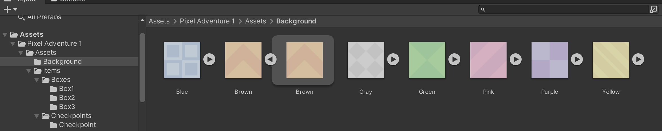

Gambar 7.23 Hasil Tampilan Pilih BG

1. Drag and drop asset kedalam folder “BG”

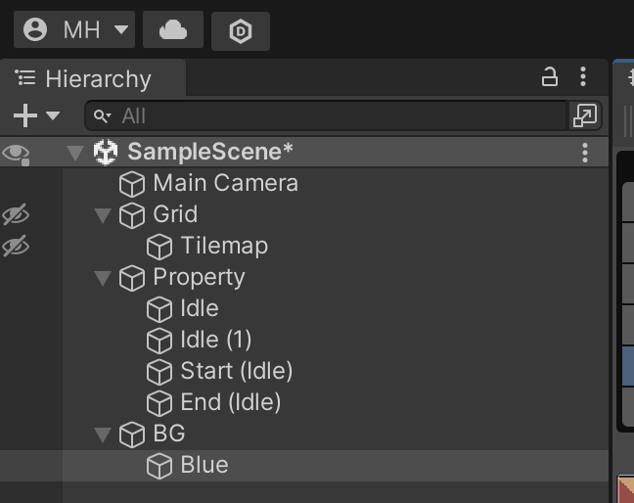

Gambar 7.24 Hasil Tampilan Drag Assets

1. Kemudian pergi ke inspector, pada Draw Mode ubahlah menjadi Tiled dan sesuaikan size width and heightnya sesuai ukuran kamera atau tilemap. Jika background menutupi layar, ubahlah order in layer menjadi 1

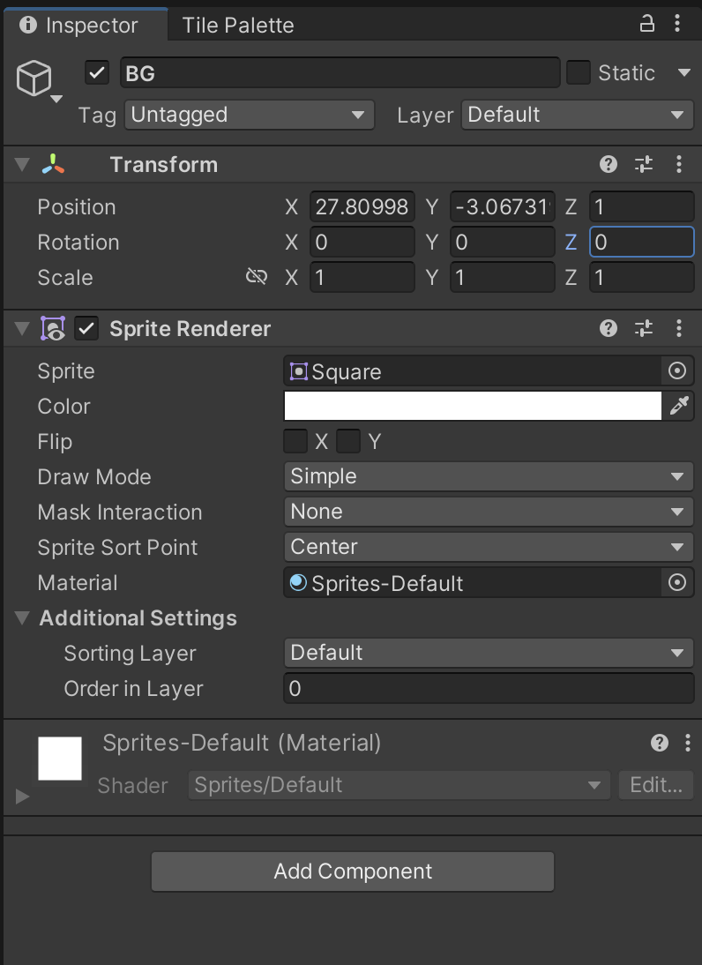

Gambar 7.25 Hasil Tampilan Menyesuikan BG

1. Untuk mengetes apakah collider tersebut berhasil apa tidak, tambahkan satu karakter kedalam lembar kerja. Jangan lupa samakan pixel per unit pada karakter menjadi 48 seperti ukuran pixel per unit pada asset yang digunakan pada tilemap.

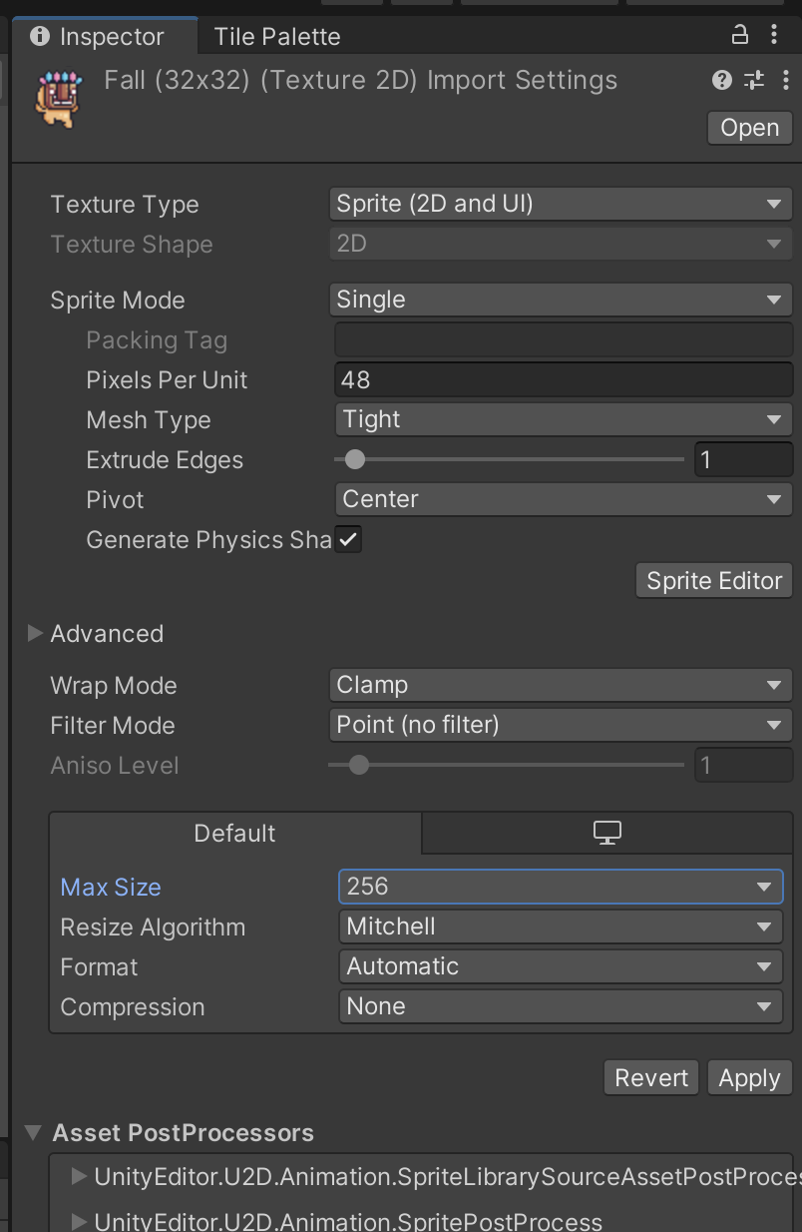

Gambar 7.26 Hasil Tampilan Creat Character

1. Klik karakter tersebut, pergi ke Inspector dan klik Add Component, kemudian cari komponen bernama RigidBody2D, komponen tersebut berguna untuk memberikan efek gravitasi pada objek

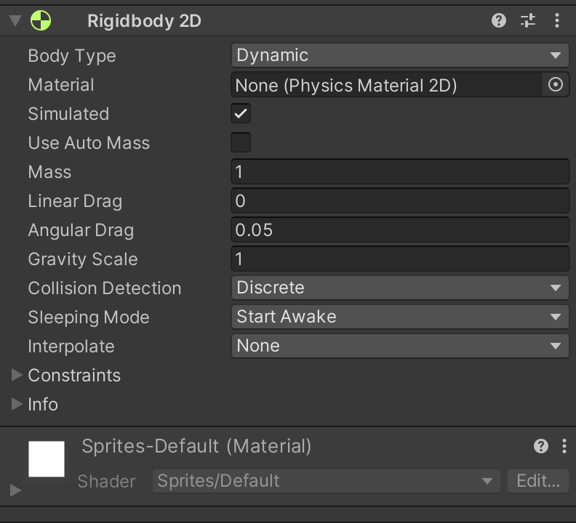

Gambar 7.27 Hasil Tampilan Creat Compponet RigidBody2D

1. Jika di play, karakter tersebut akan jatuh ke melewati tanah, karena hanya diberi gravitasi

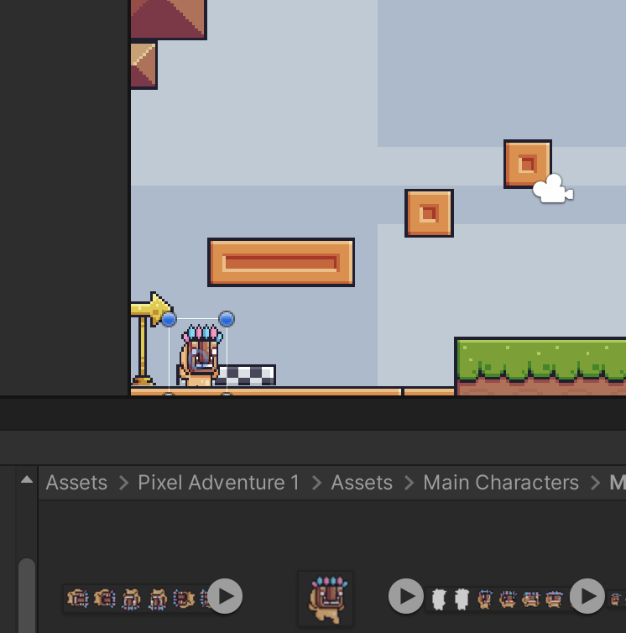

Gambar 7.28 Hasil Tampilan Play Character

1. Tambahkan satu lagi komponen bernama Box Collider 2D

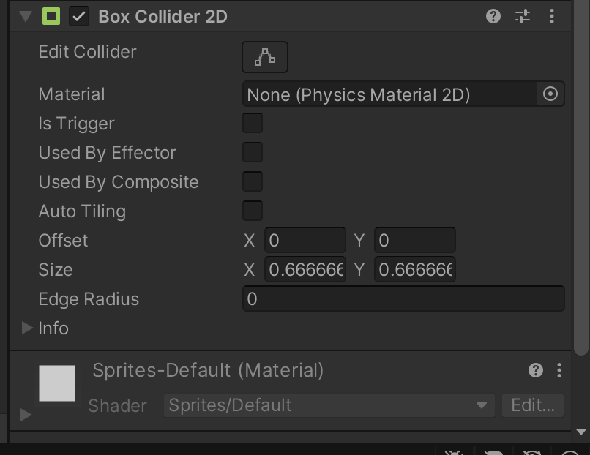

Gambar 7.29 Hasil Tampilan Creat Component Box Collider 2D

1. Jika di Play, maka karakter akan berpijak pada tanah, tilemap dan karakter keduanya harus diberi collider agar keduanya saling menabrak

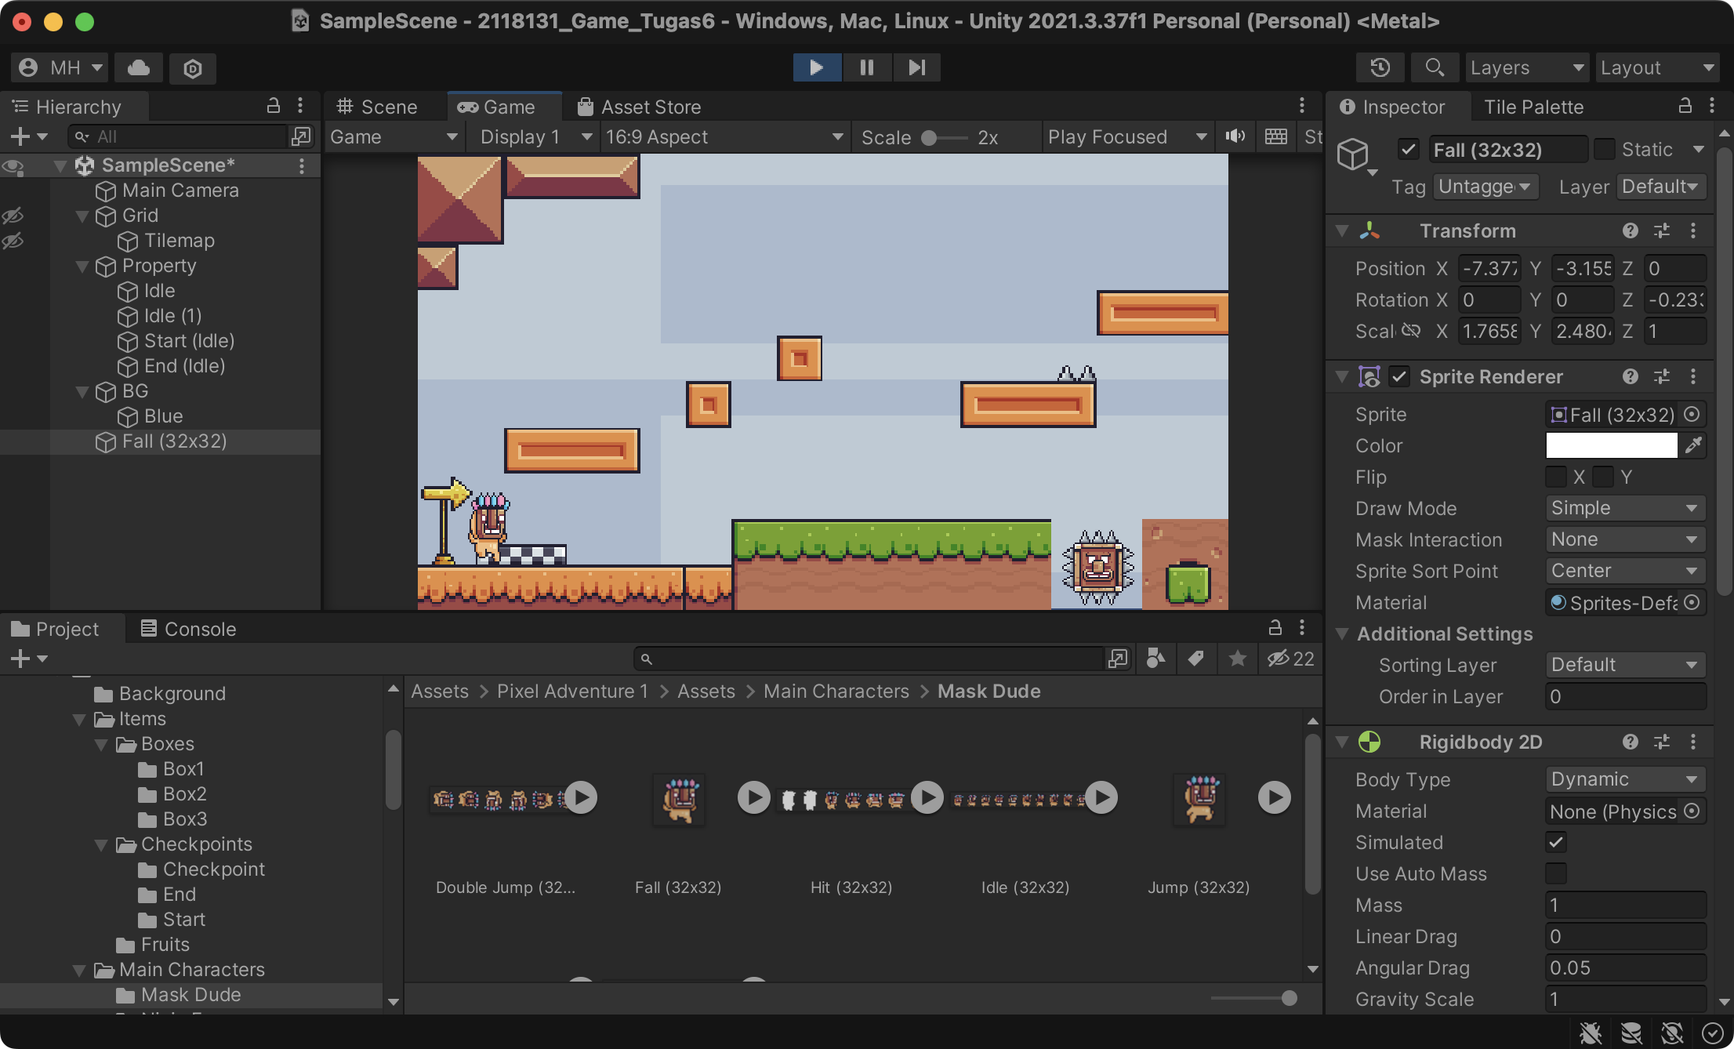

Gambar 7.30 Hasil Tampilan Berhasil Play

1. **Link Ghithub**

https://github.com/Arifin-MRX/2118131_Animasi_dan_Game.git